POLITECHNIKA WARSZAWSKA
Wydział Mechatroniki
Instytut Automatyki i Robotyki

Zasady Budowy Robotów

Projekt nr 2

Prowadzący: prof. nzw dr hab. inż. Mariusz Olszewski

Wykonali:
Mińkowski Rafał
Piórkowski Arkadiusz
Gr. 37

Warszawa 2015/2016
0. Dobór robota

Dobrano robota części regionalnej o strukturze części regionalnej {CR, BR1, BR2, …} firmy ABB IRB 2600-20/1,65. Przyjęto uproszczenie kształtu wszystkich członów w postaci prostopadłościanów.

1. Podanie zależności i obliczenie parametrów kinematycznych mechanizmu robota

1.1. Człon „1” {CR}
Człon przyjęto jako prostopadłościan o podstawie prostokątnej (255x255 mm), wysokości h₁=445mm, oraz l₁ = 150 mm.

Dla członu „1” {CR} znane są następujące parametry:

Przyjmujemy:

Parametry geometryczne:

Macierz transformacji:

Prędkość kątowa członu „i=1”:

Ex-wektorowa macierz prędkości członu „i – 1 = 0”:

Przyśpieszenie kątowe członu „i = 1”:

Ex-wektorowa macierz prędkości członu „i = 1”:

Prędkość liniowa punktu „01” w członie „i = 1”:

Wymnożenie ex-wektorowych macierzy prędkości członu „i = 1”:

Ex-wektorowa macierz przyśpieszenia członu „1”:

Przyśpieszenie liniowe punktu „01” w członie „1”:

Prędkość liniowa punktu „Cm1” w członie „1”:

Przyspieszenie liniowe punktu „Cm1” w członie „1”:

1.2. Człon „2” {BR1}

Człon przyjęto jako prostopadłościan o podstawie prostokątnej (130x130 mm), wcięciu d = 238mm, odsadzeniu e = 0 mm, oraz długości l₂= 815 mm.

Wartości początkowe:

Przyjmujemy:

Parametry geometryczne:

Macierz transformacji:

Prędkość kątowa członu „i=2”:

Ex-wektorowa macierz prędkości członu „i – 1 = 1”:

Przyśpieszenie kątowe członu „i = 2”:

Ex-wektorowa macierz prędkości członu „i = 2”:

Prędkość liniowa punktu „02” w członie „i = 2”:

Wymnożenie ex-wektorowych macierzy prędkości członu „i = 2”:

Ex-wektorowa macierz przyśpieszenia członu „2”:

Przyśpieszenie liniowe punktu „02” w członie „2”:

Prędkość liniowa punktu „Cm2” w członie „2”:

Przyśpieszenie liniowe punktu „Cm2” w członie „2”:

1.3. Człon „3” {BR2}

Człon przyjęto jako prostopadłościan o podstawie prostokątnej (115x115 mm) oraz długości l₂= 795 mm.

Wartości początkowe:

Przyjmujemy:

Parametry geometryczne:

Macierz transformacji:

Prędkość kątowa członu „i=3”:

Ex-wektorowa macierz prędkości członu „i – 1 = 2”:

Przyśpieszenie kątowe członu „i = 3”:

Ex-wektorowa macierz prędkości członu „i = 3”:

Prędkość liniowa punktu „03” w członie „i = 3”:

Wymnożenie ex-wektorowych macierzy prędkości członu „i = 3”:

Ex-wektorowa macierz przyśpieszenia członu „3”:

Przyśpieszenie liniowe punktu „03” w członie „3”:

Prędkość liniowa punktu „Cm3” w członie „3”:

Przyśpieszenie liniowe punktu „Cm3” w członie „3”:

2. Podanie zależności i obliczenie parametrów kinetycznych mechanizmu robota – podejście „ciężkie”

2.1. Człon „3” {B_{R2}}
Znamy następujące wartości parametrów kinematycznych:

Parametry konstrukcyjne oraz związane z układem napędowym:

Masa:

Tensor bezwładności:

gdzie są wymiarami członu w odpowiednich osiach.

Parametry geometryczne:

Wymagane ex-wektorowe macierze R do obliczeń numerycznych:

Kąt φ₄ i jego pochodne (przyjęte przez rekonstrukcję)

Macierz transformacji układów maszynowych:

Suma obciążenia masowego wnoszonego przez część lokalną i dopuszczoną przez producenta maksymalną masę obciążenia użytkowego:

Ex-wektorowa prędkość kątowa członu „3”:

Macierz transformacji układów maszynowych:

Siła oddziaływania członu „3” na człon „4” w układzie członu „3”:

Moment sił oddziaływania członu „3” na człon „4” w układzie członu „3”:

Siła oddziaływania członu „2” na człon „3”:

Kręt członu „3” względem punktu C_{m3}:

Eulerian członu „3” względem punktu C_{m3}:

Moment sił oddziaływania członu „2” na człon „3”:

2.2. Człon „2” {B_{R1}}
Znamy następujące wartości parametrów kinematycznych:

Parametry konstrukcyjne oraz związane z układem napędowym:

Masa:

Tensor bezwładności:

gdzie są wymiarami członu w odpowiednich osiach.

Parametry geometryczne:

Wymagane ex-wektorowe macierze R do obliczeń numerycznych:

Kąt φ₃ i jego pochodne:

Ex-wektorowa prędkość kątowa członu „2”:

Macierz transformacji układów maszynowych:

Siła oddziaływania członu „2” na człon „3” w układzie członu „2”:

Moment sił oddziaływania członu „2” na człon „3” w układzie członu „2”:

Siła oddziaływania członu „1” na człon „2”:

Kręt członu „2” względem punktu C_{m2}:

Eulerian członu „2” względem punktu C_{m2}:

Moment sił oddziaływania członu „1” na człon „2”

2.3. Człon „1” {C_{R}}

Znamy następujące wartości parametrów kinematycznych:

Parametry konstrukcyjne oraz związane z układem napędowym:

Masa:

Tensor bezwładności:

gdzie są wymiarami członu w odpowiednich osiach.

Parametry geometryczne:

Wymagane ex-wektorowe macierze R do obliczeń numerycznych:

Kąt φ₂ i jego pochodne:

Ex-wektorowa prędkość kątowa członu „1”:

Macierz transformacji układów maszynowych:

Siła oddziaływania członu „1” na człon „2” w układzie członu „1”:

Moment sił oddziaływania członu „1” na człon „2” w układzie członu „1”:

Siła oddziaływania członu „0” na człon „1”:

Kręt członu „1” względem punktu C_{m1}:

Eulerian członu „1” względem punktu C_{m1}:

Moment sił oddziaływania członu „0” na człon „1”:

Macierz transformacyjna:

Moment oddziaływania członu „0” na człon „1” w układzie członu „0”:

3. Dobór napędów dla poszczególnych członów robota

Dokonano doboru napędów dla wybranego robota ABB 2600-20/1,65. Dla robotów przemysłowych zazwyczaj napęd członu „i”-tego znajduje się w członie „i-1”.

3.1. Człon „3” {B_{R2}}
Silnik napędzający człon „3” jest umieszczony w członie „2”-obrót wokół . Mamy dane pochodne kąta :

Można z niej wyznaczyć prędkość obrotową członu:

Położenie silnika jest wzdłuż osi osi z układu maszynowego członu drugiego:

Przy obliczaniu momentu należy uwzględnić starty na tarcie. Przyjęto łożyskowanie ślizgowe, smarowane, dla którego współczynnik obciążenia tarciowego wynosi k_{t}=0,1.

Przyjęto przekładnię o sprawności ηz2 = 0,8 i przełożeniu νz2 = 100. Wówczas, znamionowa prędkość kątowa i obrotowa napędu oraz moment na wale silnika wynoszą odpowiednio:

Na podstawie tych danych dokonano doboru silnika oraz przekładni.

Dobrano silnik firmy Mitsubishi Electric HG-JR703 261546 o parametrach:
-nominalny moment: 22,3 Nm;
-nominalna prędkość obrotowa: 3000 obr/min;
-moment bezwładności: ;
-maksymalna prędkość obrotowa: 5000 obr/min;
-maksymalny moment: 66,8 Nm;
-hamulec elektromagnetyczny;
-zasilanie: 200V AC;

Dobrano przekładnię firmy Harmonic Drive CSG-20-100-GH Type II o parametrach:
-sprawność: 80%;
-rozmiar: 20 mm;
-przełożenie: 100;
-moment bezwładności:;
-maksymalne prędkość średnia wejściowa: 3500 obr/min;
-maksymalna prędkość wejściowa: 6500 obr/min;
-nominalny moment przy 3000 obr/min: 45 Nm;

Po uwzględnieniu bezwładności układu napędowego (podejście lekkie):

Można zatem stwierdzić, że silnik został dobrany odpowiednio - spełnia wymagania dla podejścia lekkiego.

3.2. Człon „2” {B_{R1}}
Silnik napędzający człon „2” jest umieszczony w członie „1”-obrót wokół . Daną mamy pochodną kąta :

Można z niej wyznaczyć prędkość obrotową członu:

Położenie silnika jest wzdłuż osi osi z układu maszynowego członu pierwszego:

Przy obliczaniu momentu należy uwzględnić starty na tarcie. Przyjęto łożyskowanie ślizgowe, smarowane, dla którego współczynnik obciążenia tarciowego wynosi k_{t}=0,1.

Przyjęto przekładnię o sprawności ηz1 = 0,8 i przełożeniu νz1 = 50. Wówczas, znamionowa prędkość kątowa i obrotowa napędu oraz moment na wale silnika wynoszą odpowiednio:

Na podstawie tych danych dokonano doboru silnika oraz przekładni.

Dobrano silnik firmy Mitsubishi Electric HG-JR22K1M 261559 o parametrach:
-nominalny moment: 140 Nm;
-nominalna prędkość obrotowa: 1500 obr/min;
-moment bezwładności: ;
-maksymalna prędkość obrotowa: 2500 obr/min;
-maksymalny moment: 420 Nm;
-hamulec elektromagnetyczny;
-zasilanie: 200V AC;

Dobrano przekładnię firmy Harmonic Drive CSG-32-50-GH Type II o parametrach:
-sprawność: 80%;
-rozmiar: 32 mm;
-przełożenie: 50;
-moment bezwładności:;
-maksymalne prędkość średnia wejściowa: 3500 obr/min;
-maksymalna prędkość wejściowa: 4800 obr/min;
-nominalny moment przy 2000 obr/min: 99 Nm;

Po uwzględnieniu bezwładności układu napędowego (podejście lekkie):

Można zatem stwierdzić, że silnik został dobrany odpowiednio - spełnia wymagania dla podejścia lekkiego.

3.3. Człon „1” {C_{R}}

Silnik napędzający człon „1” jest umieszczony w członie „0”-obrót wokół wersora , który pokrywa się z wersorem układu bazowego (podstawa). Daną mamy pochodną kąta :

Można z niej wyznaczyć prędkość obrotową członu:

Położenie silnika jest wzdłuż osi osi z układu maszynowego członu zerowego-podstawy:

Przy obliczaniu momentu należy uwzględnić starty na tarcie. Przyjęto łożyskowanie ślizgowe, smarowane, dla którego współczynnik obciążenia tarciowego wynosi k_{t}=0,1.

Silnik umieszczony w podstawie obciążony jest mniejszym momentem od pozostałych dwóch silników, ponieważ umieszczony jest on w osi pionowej i nie musi pokonywać siły grawitacji.

Przyjęto przekładnię o sprawności ηz1 = 0,8 i przełożeniu νz1 = 50. Wówczas, znamionowa prędkość kątowa i obrotowa napędu oraz moment na wale silnika wynoszą odpowiednio:

Na podstawie tych danych dokonano doboru silnika oraz przekładni.

Dobrano silnik firmy Mitsubishi Electric HG-JR503 261545 o parametrach:
-nominalny moment: 15,9 Nm;
-nominalna prędkość obrotowa: 3000 obr/min;
-moment bezwładności: ;
-maksymalna prędkość obrotowa: 6000 obr/min;
-maksymalny moment: 47,7 Nm;
-hamulec elektromagnetyczny;
-zasilanie: 200V AC;

Dobrano przekładnię firmy Harmonic Drive CSG-20-100-GH Type II o parametrach:
-sprawność: 80%;
-rozmiar: 20 mm;
-przełożenie: 100;
-moment bezwładności:;
-maksymalne prędkość średnia wejściowa: 3500 obr/min;
-maksymalna prędkość wejściowa: 6500 obr/min;
-nominalny moment przy 3000 obr/min: 45 Nm;

Po uwzględnieniu bezwładności układu napędowego (podejście lekkie):

Można zatem stwierdzić, że silnik został dobrany odpowiednio - spełnia wymagania dla podejścia lekkiego.

Wnioski:
Niestety nie było możliwe porównanie silników dobranych w projekcie z silnikami dobranymi przez producenta, ponieważ nie udało się zebrać informacji o tym jakich silników użył producent. Silniki dobrano tak, aby spełniały one wymaganie kinetyczne, ale nie miały zbyt dużych wartości mocy, ponieważ były one wtedy drogie. Wszystkie dobrane w projekcie silniki spełniają wymagania kinetyczne. Największą moc posiada silnik napędzający człon drugi, ponieważ musi on pokonać największe momenty związane z przyspieszeniem ziemskim. Człon pierwszy za to musi wykonywać jedynie ruch obrotowy wokół osi równoległej do osi działania przyspieszenia grawitacyjnego.
4. Załączniki

4.1. Robot
Obliczenia wykonano do robota ABB IRB 2600-20/1,65
Szkic konstrukcyjny: Załączniki na końcu dokumentu.
Zdjęcie:

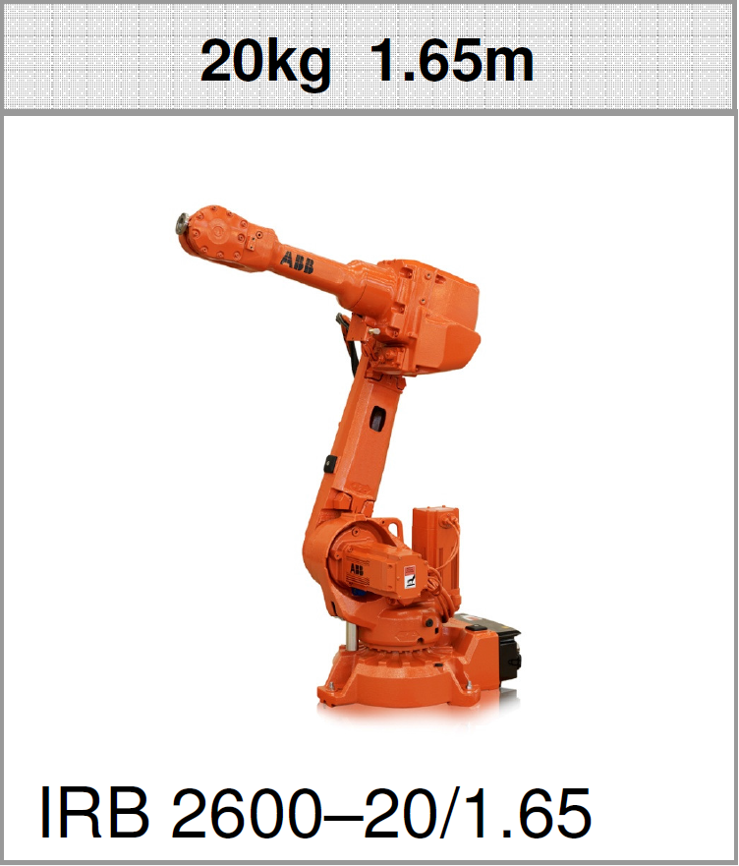

4.2. Napędy
Wszystkie dobrane napędy są produktem firmy Mitsubishi Electric i należą do tej samej serii HG-JR. Preferowanie zastosowanie to sterowanie ruchem maszyn i urządzeń przemysłowych(pracujące wewnątrz). Podane napędy zawierają wbudowane enkodery. Nie różnią się one wyglądem, a tylko parametrami i rozmiarami.
Szkic konstrukcyjny:
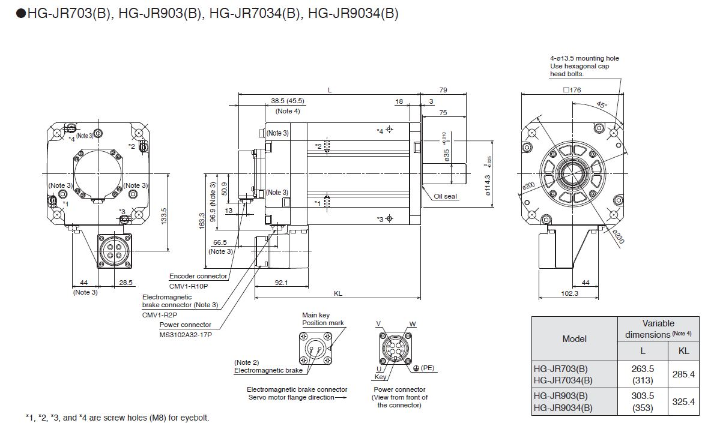

Zdjęcie:
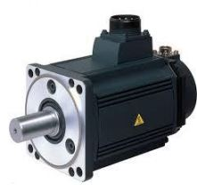

Wycinek karty katalogowej:
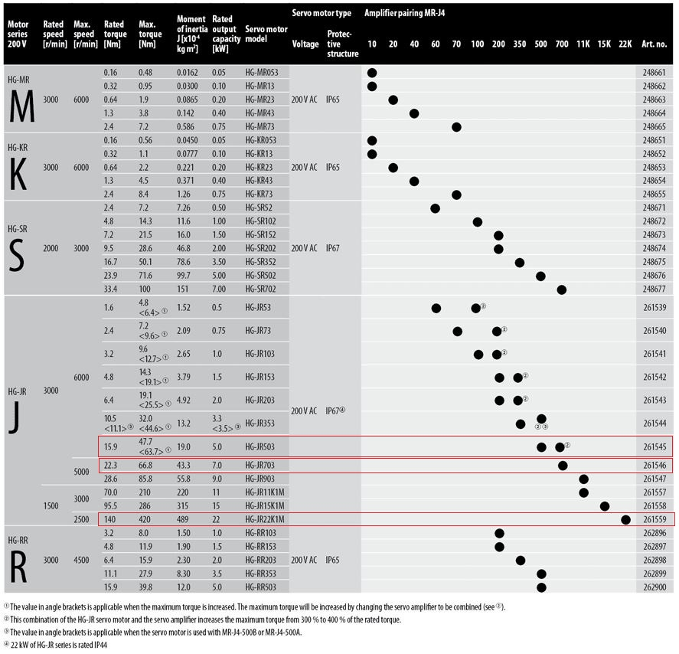

4.3. Przekładnie
Wszystkie dobrane przekładnie falowe są produktem firmy Harmonic Drive i należą do tej samej serii CSG-GH. Preferowane zastosowanie to przekładnie redukujące serwonapędów i silników krokowych. Nie różnią się one wyglądem, a tylko parametrami i rozmiarami.
Zdjęcie:
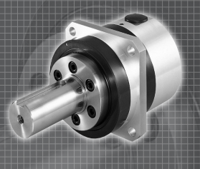
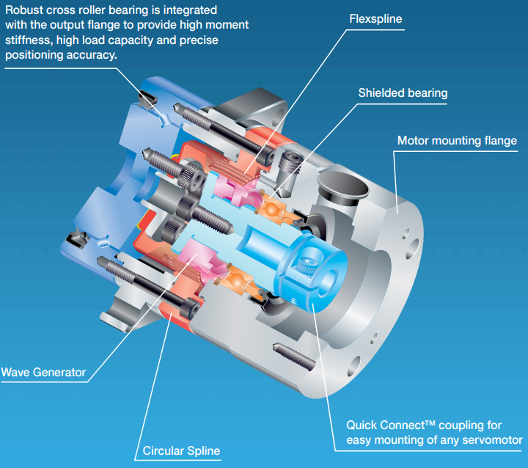

Wycinki karty katalogowej wraz ze szkicem konstrukcyjnym:
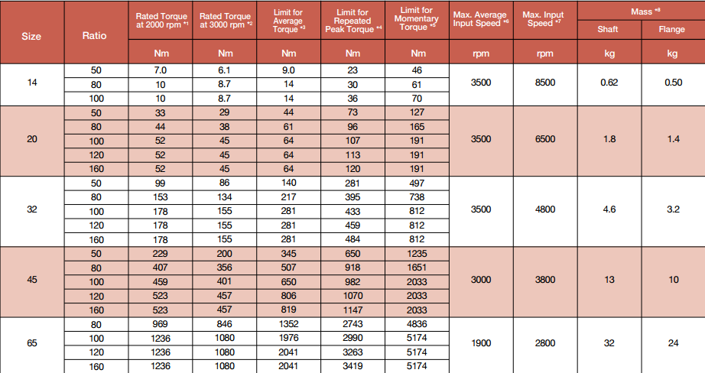

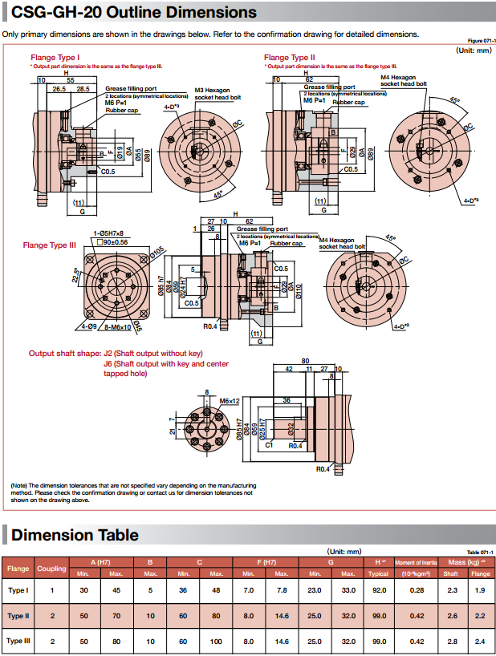

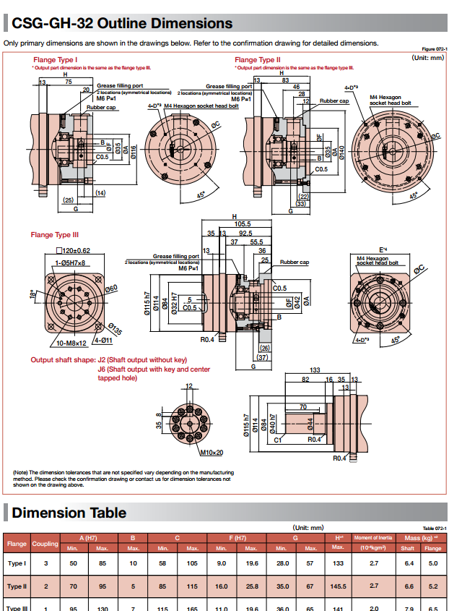

4.4. Sterowniki

Do sterowania silnikami firmy Mitsubishi Electric wykorzystano dedykowane do tego programowalne kontrolery serii MELSEC iQ-R, które zapewniają niezawodność. Sterowniki regulacji położenia serwonapędów należące także do serii MELSEC iQ-R umożliwiają osiągniecie dużej wydajności. Jako oprogramowanie dobrano iQ Works. Ten kompleksowy pakiet oprogramowania zawiera różne oprogramowania do PLC i kontroli ruchu. Wykorzystanie takiego pakietu umożliwia sprawne sterowanie silnikami, także w trybie multiaxis.

Zdjęcie:
